
M2PCCICheick CISSOKO
Gaëtan LAGIER
Eric THIERRY

RAPPORT TP3

CONFIGURATION DES MACHINES POUR LE PROTOCOLE UDP :
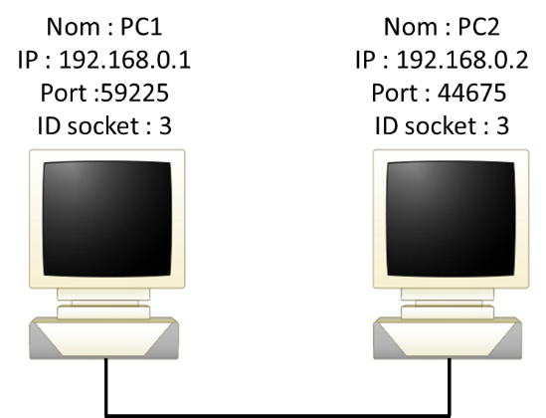
Q2) Le message envoyé par pc1 est : "Allo tango charly". L’’émission de ce message engendre un seul paquet UDP.
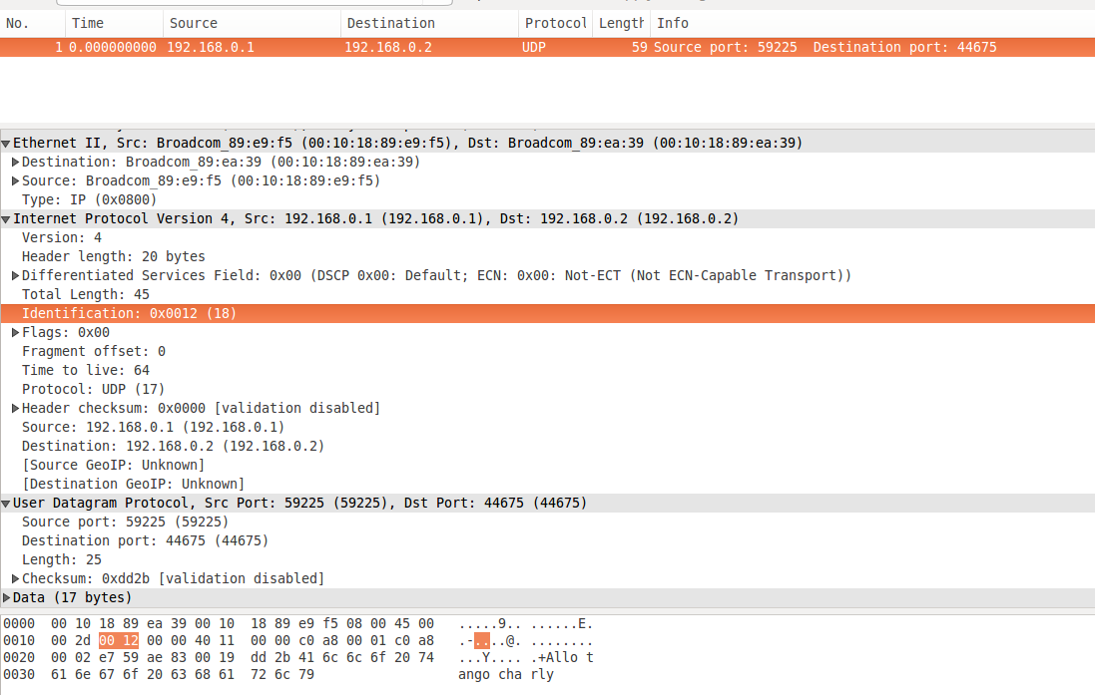

Le paquet est composé des entetes Ethernet IP et UDP et que la zone data contient le message envoyé.
ce dernier est entièrement reçu par le PC2, mais seule la partie correspondante à la taille du buffer reception de la machine réceptrice est affiché à l’écran.
Message envoyé du PC1 au PC2 : “Allo tango charly” (voir les captures du terminal et du Wireshark)
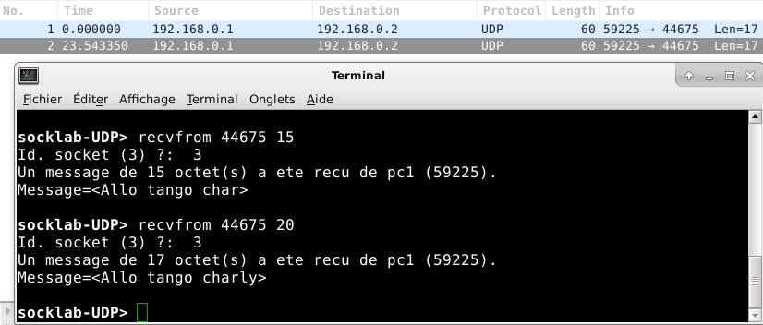
On peut voir sur la capture du terminal qu’avec un buffer de 15 octets le message est tronqué (« Allo tango char »). L’augmentation du buffer de réception à 20 octets permet de réceptionner le message complet.

Q3) L’identificateur de socket permet de lister une association locale entre un port et une adresse IP. On peut voir sur l’image suivante que deux ports sont en écoutes pour le protocole UDP sur la machine serveur. Aucune information relative à la socket distante n’est connue.
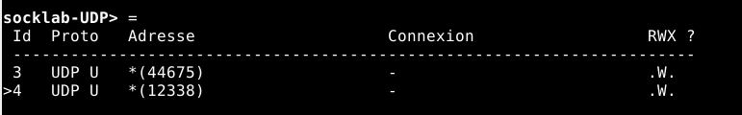
Q4) UDP donne les paramètres de services à IP, mais ces informations ne sont jamais affichées.
Les champs composant l’entête UDP lors de l’envoie d’un paquet au serveur :
- Port source (2bytes) : port de la machine client
- Port destination (2bytes) : port de la machine serveur
- Length (2bytes) : Taille de l’entête UDP (8 bytes) + taille data
- Cheksum (2bytes) : représente la validité du paquet UDP
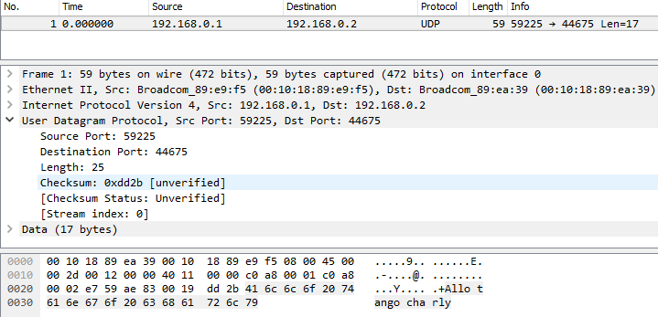

Q5)
Lorsque la réception est demandée avant l’émission des données, la machine réceptrice se met en écoute et attend l’arrivée d’un paquet.
Si plusieurs paquets sont envoyés avant que la demande de réception, ils sont stockés dans le buffer de réception de la machine réceptrice tant que ce dernier n’est pas plein. Si les paquets envoyés sont plus grand que la place restante dans le buffer, ces paquets sont ignorés et donc perdus.
Lorsque l’on croise l’émission des paquets chacune des machines reçoit le message qui lui est dédié. La taille du paquet envoyé doit être inférieure ou égal à la taille du buffer de réception. En effet, si sa taille est supérieure, le paquet est ignoré. En plus du buffer de réception, il existe un buffer de lecture. Ce deuxième buffer limite la taille des données lues par paquet. Si la taille des données est supérieure au buffer de lecture les données sont tronquées.
Lorsque le message est envoyé vers une IP qui n’existe pas matériellement sur le réseau, le message se perd tout simplement. Si le message est envoyé vers un port inexistant sur une machine identifiée, la machine réceptrice renvoie un paquet ICMP de type Destination Unreachable et de code Port Unreachable. La partie data du paquet ICMP contient les entêtes IP et UDP du paquet précédent.
Voir la capture suivante pour matérialiser le résumé ci-dessus :
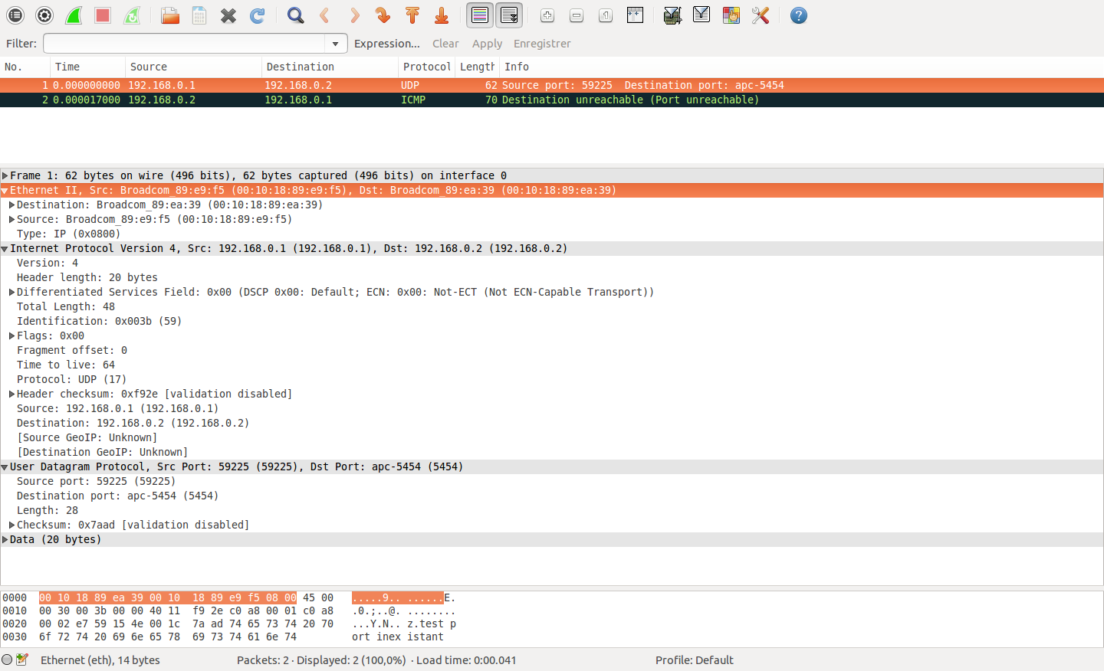
CONFIGURATION DES MACHINES POUR LE PROTOCOLE TCP:
Machine 1 :
Adresse IP : 192.168.0.1 (PC1) ;
Mode passive,
Port : 33146;
Id : 3 ;
Machine 2 :
Adresse IP : 192.168.0.2 (PC2) ;
Mode : active
Id : 3,
Port : 45746
Q6) Le premier socket créé représente la machine en mode passive, c’est la machine à l’écoute et s’attend à recevoir des données (voir capture suivante).
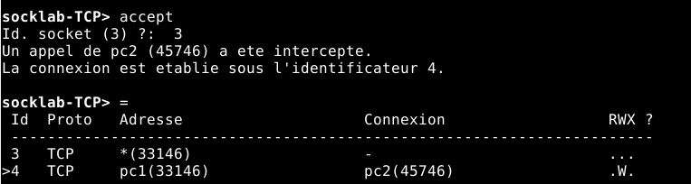
Tandis que le second socket représente la machine en mode active, c’est la machine émettrice (voir capture suivante).
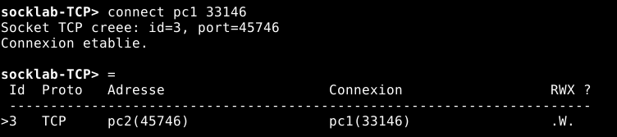
Q7) Nous distinguons trois étapes de cette connexion :
La première étape correspond à une demande de connexion de la machine en mode active (le client) vers la machine en mode passive(le serveur) correspondant à la première TCP de notre capture ci-dessous. La seconde étape correspond à une réponse (acceptant ou refusant la connexion) de la machine en mode passive vers la machine en mode active, donc un acquittement du serveur (deuxième ligne TCP de la capture ci-dessous). La dernière étape correspond à une sorte de confirmation de bonne réception, que la machine active émet vers la machine passive, donc une confirmation de l’acquittement du serveur, envoyé du client vers le serveur(troisième ligne TCP de la capture ci-dessous.
Voir les trois (3) paquets TCP : SYN, SYN-ACK, ACK :
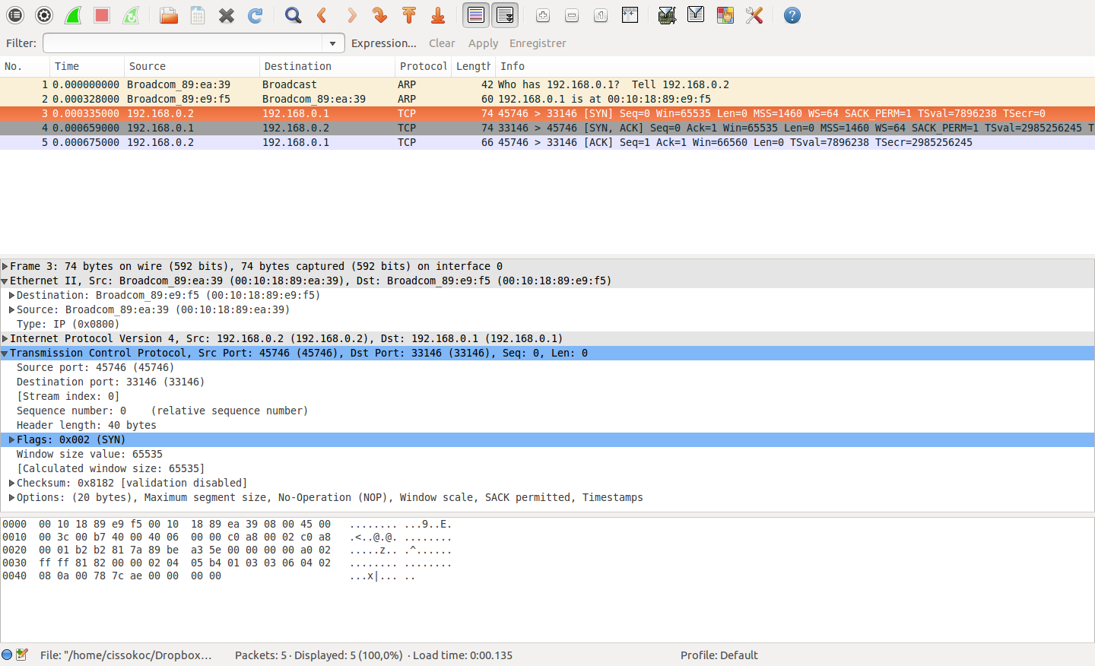
Q8) (A revoir)
Le flag SYN permet d’identifier le paquet comme étant une demande de connexion.
Le tableau ci-dessous décrit les échanges durant ces étapes.
NUMERO ET TYPES DE PAQUETS | SEQUENCE NUMBER | ACKNOWLEDGMENT NUMBER
Paquet 1, SYN | 89 be a3 5e (relatif 0) | 0
Paquet 2, SYN, ACK | 70 7d 59 87 (relatif 0) | 89 be a3 5f (relatif 1)
Paquet 3, ACK | 89 be a3 5f (relatif 1) | 70 7d 59 88(relatif 1)
Les numéros d’acquittement : ….
Numéros de séquence : ….
Q9) Que la commande "accept" soit réalisée avant ou après la commande "connect" nous constatons la création de la connexion entre les deux machines. A chaque nouvelle demande de connexion d’un client on a un nouveau numéro de port (socket) qui est créé systématiquement quand le serveur définit un port spécifique pour un client donné (voir la capture ci-dessous).
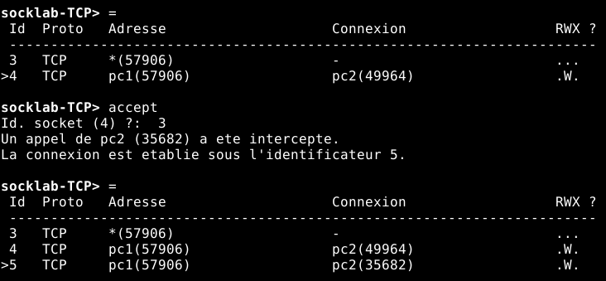
Q10) Une connexion est réellement identifiée par les adresses et numéros de port des machines connectées, d’où un minimum de quatre informations pour deux machines connectées entre elles.
Q11) L’état de la connexion (state) définit s’il existe une connexion entre deux sockets, chaque socket correspond à une machine distincte (ESTABLISHED). La machine jouant le rôle serveur a un socket en écoute seulement (LISTEN) ;
Q12) La machine émettrice crée un socket direct sans réfléchir pour demande de connexion et la machine réceptrice renvoie un flag "RST, ACK" à destination de celle émettrice qui supprime du coup son socket.
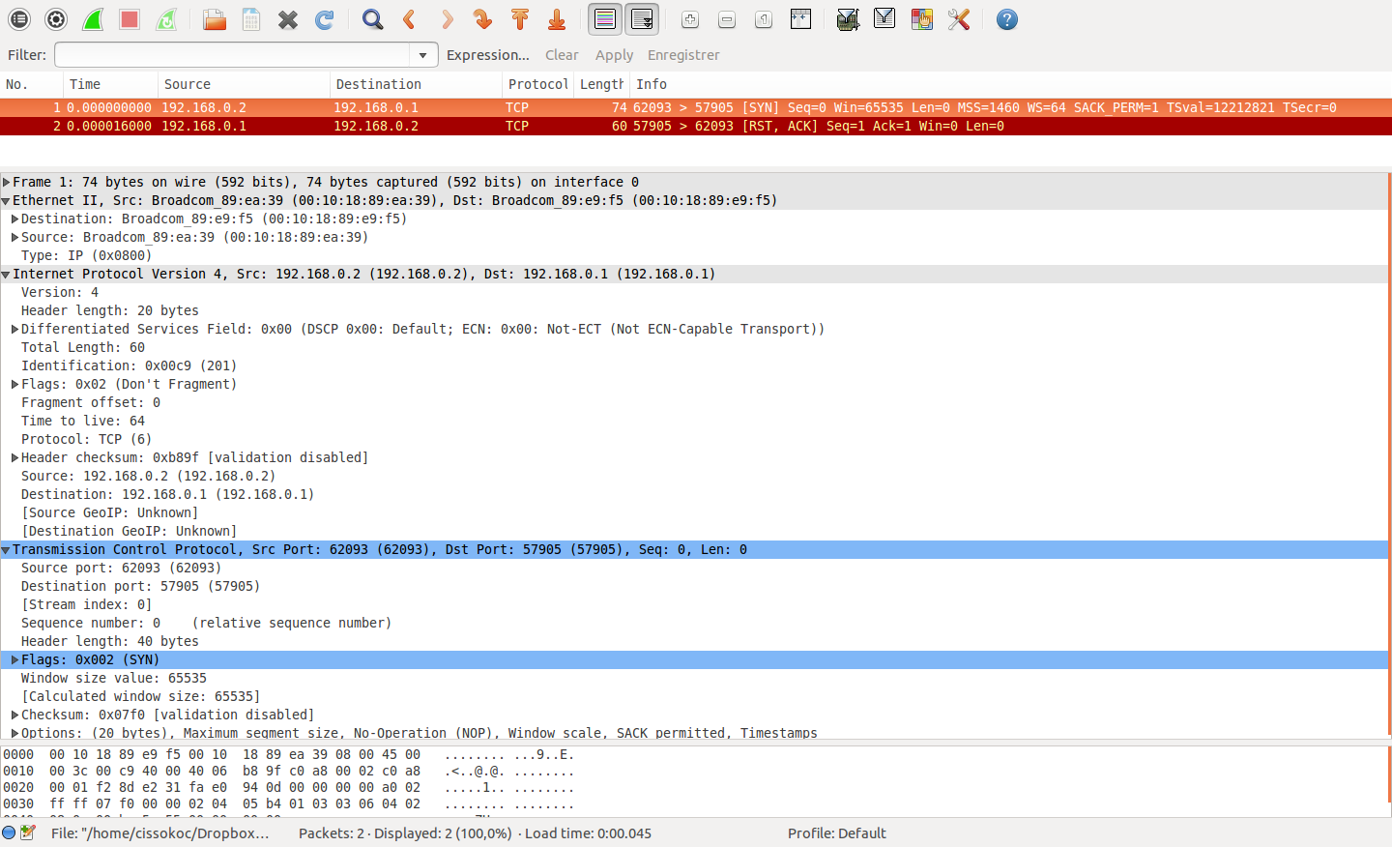
Q13) Actif pc1 port 55006, Passif pc2 port 45362
Données envoyées 5000 octets
Paquet (numero) | Source | Seq number | Ack number
1 | Pc1 | 1 (0153 1C7B) | 1 (ABDD 495E)
2 | Pc1 | 1449 (0153 2223) | 1 (ABDD 495E)
3 | Pc2 | 1 (ABDD495E) | 2897 (0153 27CB)
4 | Pc1 | 2897 (0153 27CB) | 1 (ABDD 495E)
5 | Pc2 | 1 (ABDD 495E) | 4345 (0153 2D73)
6 | Pc1 | 4345 (0153 2D73) | 1 (ABDD 495E)
7 | Pc2 | 1 (ABDD 495E) | 5001 (0153 3003)

Le champ ack number est utilisé par la machine émettrice pour identifier les paquets correspondant au même message. Sur le tableau ci-dessus l’ack number de pc1 est toujours 1 (ABDD 495E). Cet identifiant sur 2 octets est utilisé par la machine réceptrice (pc2) dans le champ seq number des paquets qu’elle envoie pour accuser la bonne réception. Le champ seq number est utilisé par la machine émettrice pour identifier la position du premier byte de données dans le message. La machine réceptrice met dans ack number le numéro des derniers bytes +1 qu’elle a reçu. (elle a tout reçu du premier byte au byte en « cours »)
Q14) Non un acquittement peut acquitter plusieurs paquets envoyés dans le tableau précédent on voit que le paquet 3 acquitte les deux paquets précédents. (image WS)

Q15) Le protocole TCP utilise un timer pour lors de l’envoie de donné. Quand ce timer sonne, un paquet est réémis. Dans le cas ou la machine réceptrice n’est pas à l’écoute, l’envoie d’un nouveau paquet se fait à chaque sonnerie de timer. Pour éviter de saturer le réseau le timer est double à chaque réémission d’un même paquet. (image WS).
A comparer avec la même manip en UDP
Q16) Voir cours
Q17) Voir cours
Q18) Voir cours
Q19) Voir cours
Q20) Voir cours
Q21) Voir cours

Contrôle de flux :

Q22) Les paquets échangés sont les trois paquets habituels (three-ways handshake), issus de l’ouverture de la connection (voir Question 7). Cepandant, le champ window du paquet envoyé par la machine receptrive (passive) contient la taille modifiée de son buffer de reception. Dans notre cas 10 000 bytes.
L’emetteur ne peut pas envoyer plus d’octet que la taille du buffer de reception car le protocole TCP ne permet pas de perte de données. Ainsi, l’emetteur doit s’assurer que l’ensemble des informations envoyées est reçue.

Q23) Le champ window envoyé dans les paquets d’aquitement de la machine receptrice permet à l’émetteur de ne pas envoyer plus d’octets que la place disponible dans le buffer de réception.

Q24) En théorie, dès la libération d’un octet dans le buffer de reception, la reception d’un nouvel octet serait possible. Cepandant, le recepteur est effectivement débloqué lorsque la place d’un paquet complet est libéré dans le buffer de reception (1448 bytes).
Cela évite de surcharger le reseau avec des paquets de petites tailles qui ont pour effet de réduire grandement le débit applicatif.

Q25) A la reception d’un flux d’octet, la machine receptrice informe l’émetteur de la fenêtre de réception possible restante. L’émetteur envoie alors autant d’information que cette fenêtre est capable de recevoir. Une fois la fenêtre nulle, l’envoi d’octet suplémentaire n’est alors possible que si la machine receptrice informe l’émetteur d’un changement de taille de la fenêtre de reception.
Il se peut que le paquet indiquant le changement de la taille de la fenêtre de réception se perde. La machine émetrice serait alors en attente et le dialogue serait interrompue. Pour éviter ce phenomène, l’émetteur envoie en continu des paquets d’un octet, obligeant l’aquitement de la machine receptrice qui transmet en même temps la taille de sa fenêtre.

Q26) Il n’est pas intéréssant d’avoir un buffer d’émission plus grand que le buffer de récéption car le contrôle de flux empeche l’emetteur d’emettre plus que la taille du buffer de reception. Une partie du buffer d’émission sera inutilisée.

Q27) Close du coté client en premier (q27 fermeture client)
Role du flag FIN : le paquet contenant le flag FIN indique que son émetteur a fermé sa connexion.
Remarque : si connexion pas accepté et fermeture serveur (q27 fermeture client puis serveur non accept) envoie paquet flag rst, ack.
Pc2 serveur fermé en premier
Paquet num | Source | Seq number | Ack number
1 | Pc2 | 1 (149E 92E4) | 1 (9C64 33A5)
2 | Pc1 | 1 (9C64 33A5) | 2 (149E 92E5)
3 | Pc1 | 1 (9C64 33A5) | 2 (149E 92E5)
4 | Pc2 | 2 (149E 92E5) | - (9C64 33A6)

Q28) Utiliser tableau pour cette réponse.
Q29) Remarque la procédure est la même quel que soit l’ordre de fermeture des connexions
Q30)
Q31)
Q32)
Q33)

